Svalová sústava človeka
- tvorí aktívny pohybový aparát, sval = (lat. musculus)
Typy svalov:
1.priečne pruhované = kostrové – upínajú sa na _______________pomocou _______________=___________(tendo)
- mnohojadrové bunky, ovládateľné vôľou, unaviteľné, pr. dvojhlavý sval ramena, svaly ruky....)
2.hladký – jednojadrové bunky, neunaviteľné, nedokážeme ich ovládať vôľou, svaly tráviacej sústavy -
3.srdcový – stavbou podobný priečne pruhovanému svalstvu, tým, že je neunaviteľné a bije nepretržite podoba s hladkým
Stavba a popis priečne pruhovaného svalu: sval má bruško a šľachu (úpon)
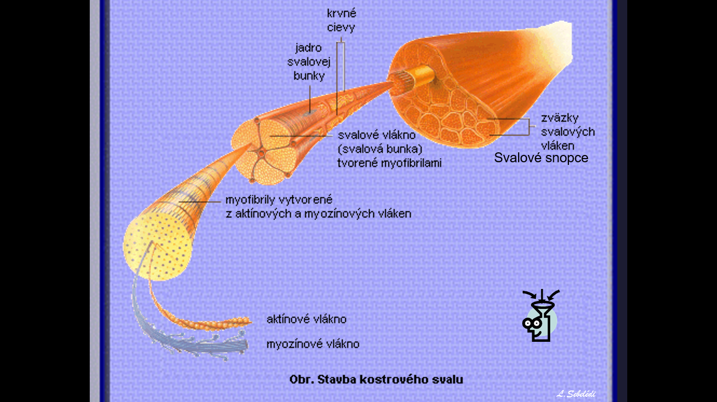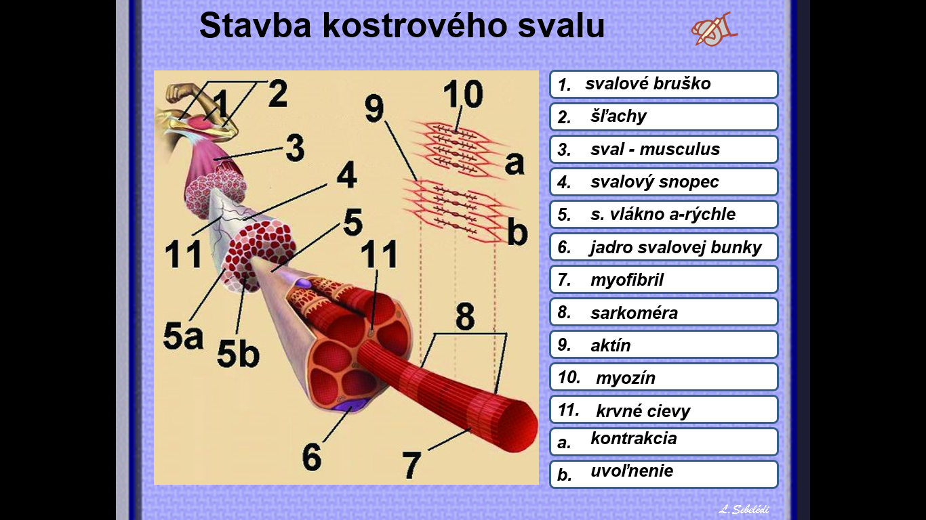
jadro svalovej bunky
Svalové vlákno=myofibrila vlákno
Svalové snopce
Sval pokrýva pokrývka svalu, väzivová blana=fascia, zväzky svalových vláken tvoria svalové snopce – tie tvoria svalové snopčeky – tie zase svalové vlákna=myofibrily, ktoré sú tvorené bielkovinami aktín + myozín
Delenie svalov: 1.dlhé (krajčírsky – m.sartorius), krátke (svaly ruky), ploché (najširší sval chrbta), kruhové (očný, ústny kruhový sval),
2.dvojhlavé (upínajú sa _____úponmi na kosť), trojhlavé – upínajú sa ___úponmi na kosť), štvorhlavé (sval stehna)
- každý sval je aj v pokoji v stave určitého napätia = voláme to svalový tonus
-pripojenie svalu na kosť: a) priame – svaly lebky b) šľachou=väzivom=TENDO
DELENIE KOSTROVÝCH SVALOV:

- svaly hlavy: A)mimické - výraz tváre - ___________________________komunikácia
- očný kruhový sval – musculus orbicularis oculi
- ústny kruhový sval – musculus orbicularis oris
- smiechový sval
- zvrašťovač obočia
- nosový sval
B) žuvacie – umožňujú hrýzť žuť, spievať, smiať sa, plakať, žmurkať, hovoriť
- vonkajší žuvací sval – najsilnejší
- spánkový sval

- svaly krku
- kožný krčný sval=platysma – u človeka redukovaný
- nadjazylkové a podjazylkové svaly – žuvanie, prehĺtanie, pohyb jazyka, pier
- Ľ a P kývač hlavy – musculus sternocleidomastoideus
- svaly trupu = svaly hrudníka + svaly brucha + svaly panvového dna
- svaly chrbta – a) povrchové – lichobežníkový sval = musculus trapezius
b) hlboké – umožňujú úklon, rotáciu
- svaly hrudníka
- bránica – diaphragma – hlavný dýchací sval – pohyb pri nádychu
- veľký prsný sval – musculus pectoralis major
- malý prsný sval – musculus pectoralis minor
- vonkajšie a vnútorné medzirebrové svaly - význam pri __________________!!!!!!!!

- svaly brucha - priamy sval brucha – párový
- priečny sval brucha
- šikmé svaly brucha
- predný pílovitý sval
- svaly panvového dna – análny zvierač, močovo-pohlavná uzávierka
6.svaly hornej končatiny - A) svaly pletenca HK - deltový sval – musculus deltoideus
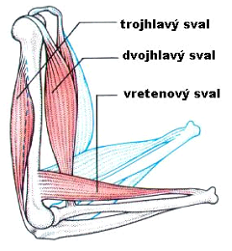
- svaly voľnej HK – dvojhlavý sval ramena – musculus biceps brachii - vpredu
- trojhlavý sval ramena – musculus triceps brachii – vzadu
C) svaly predlaktia
D) svaly ruky (ohýbače a priťahovače prstov)

6. svaly dolnej končatiny - A) svaly pletenca DK – bedrové svaly
- najväčší sedací sval – musculus gluteus maximus
- stredný sedací sval – musculus gluteus medius
- najmenší sedací sval – musculus gluteus minimus
B) svaly voľnej DK - svaly stehna – štvorhlavý sval stehna – m.quadriceps femoris
krajčírsky sval – m.sartorius
C)svaly predkolenia – trojhlavý sval lýtka
- píšťalový sval
D) svaly nohy
Achillova šľacha – upína sa na hrboľ pätovej kosti, je šľacha trojhlavého svalu lýtka
Pikošky na záver :
V ľudskom tele je okolo 640 svalov. Na jediný krok musíme zapojiť 200 svalov.
Na jediný úsmev je potrebné zapojiť 17 svalov, na zamračenie okolo 43.
Najmenší sval v tele je strmienkový vo vnútornom uchu.
Najmohutnejší je sedací sval. Najrýchlejšie sú svaly v okolí očí.
Najsilnejšie sú žuvacie svaly. Najťahší je stehenný sval (2kg).

